INFORME TÉCNICO · ENTREGA FINAL
Integración de la capa de aplicación con la capa de presentación
Sistema de Gestión Bibliotecaria SIGEBI — Librería Nueva Era
Bryant Rainieris Romano Peña · 2025-2270 | Presentación Web
Stanley Camacho Abreu · 2025-2271 | Presentación Desktop

1. Objetivo y alcance
La solución integra dos interfaces —Web para estudiantes/docentes y Desktop para el personal— con SIGEBI.API. La presentación orquesta la interacción y delega las reglas de negocio a la capa de aplicación mediante DTOs y servicios HTTP, manteniendo el acceso a Supabase exclusivamente en persistencia.
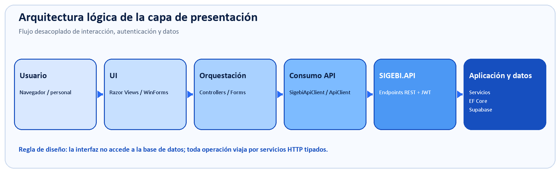
Figura 1. Flujo obligatorio Usuario → UI → lógica de presentación → servicios API → backend.

2. Componentes y responsabilidades
Componente | Implementación integrada | Responsabilidad
Web MVC | Razor Views + Controllers + ViewModels | Bryant: experiencia del usuario
Desktop | Windows Forms + ApiClient + sesión JWT | Stanley: operación del personal
Servicios HTTP | ISigebiApiClient / SigebiApiClient y ApiClient | Encapsulan JSON, tokens y errores
Backend | SIGEBI.API → Application → Domain → Persistence | Reglas, transacciones y acceso a Supabase
Desacoplamiento: los Controllers y Forms no construyen llamadas HTTP directas; dependen de servicios de consumo registrados por inyección de dependencias. Los ViewModels adaptan los DTOs a cada pantalla y evitan exponer entidades de dominio.

DISEÑO DE INTEGRACIÓN

3. Estrategia de consumo de API
Web utiliza HttpClientFactory mediante ISigebiApiClient/SigebiApiClient; Desktop utiliza ApiClient. Ambos serializan JSON, propagan CancellationToken, adjuntan JWT cuando corresponde y traducen códigos 200/201, 400, 401/403, 404/409 y 500 a resultados comprensibles para la interfaz. ApiAuthenticationHandler centraliza el token y ApiExceptionFilter uniforma fallos en MVC.
Módulo | Métodos / endpoints | Respuesta y presentación
Autenticación | POST login/registro; OAuth Google | Cookie/JWT, roles y mensajes seguros
Catálogo e inventario | GET libros/detalle/ejemplares | Filtros, descripción y disponibilidad real
Solicitudes y préstamos | GET + POST + PUT/PATCH | Crear, aprobar, cancelar, prestar y devolver
Multas/notificaciones | GET + PATCH | Montos, estados y lectura de avisos
Administración | GET/POST/PUT/DELETE | Usuarios, roles, inventario, auditoría y reportes
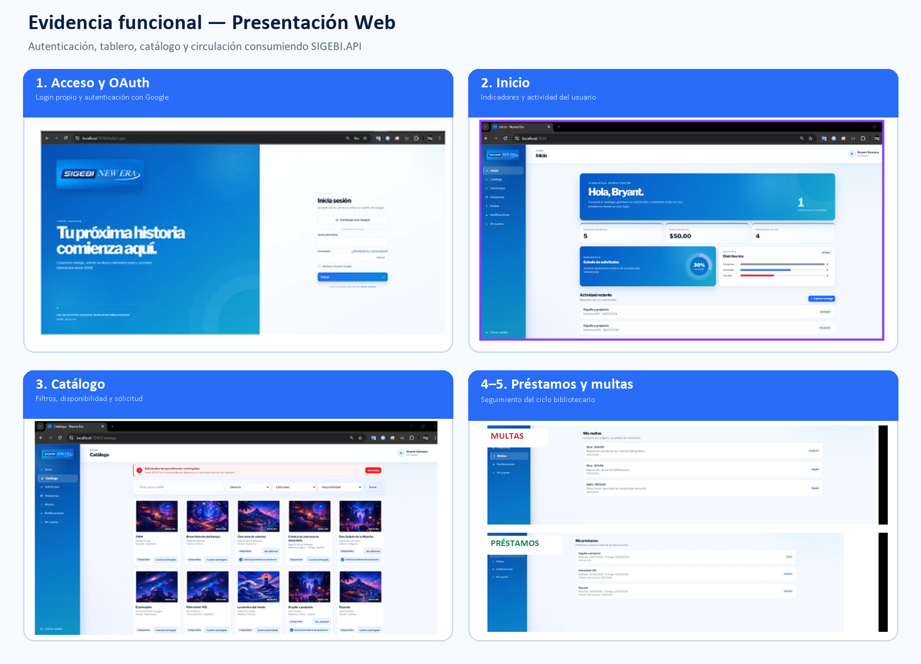
Figura 2. Módulos Web integrados con datos y operaciones provistos por SIGEBI.API.
Flujo técnico: la acción del usuario activa un Controller; este invoca el cliente API con un DTO; la API ejecuta servicios de aplicación y devuelve JSON; el Controller selecciona View/Redirect y Razor renderiza el resultado. Partial Views reutilizan alertas, validaciones y componentes de estado.

EVIDENCIA Y VERIFICACIÓN

4. Integración Desktop y cobertura funcional
La aplicación de escritorio consume la misma API y aplica autorización por rol (Administrador, Bibliotecario y Auditor). El panel centraliza solicitudes, préstamos, devoluciones, catálogo, inventario, multas, auditoría, reportes y administración, sin duplicar reglas de negocio en los formularios.
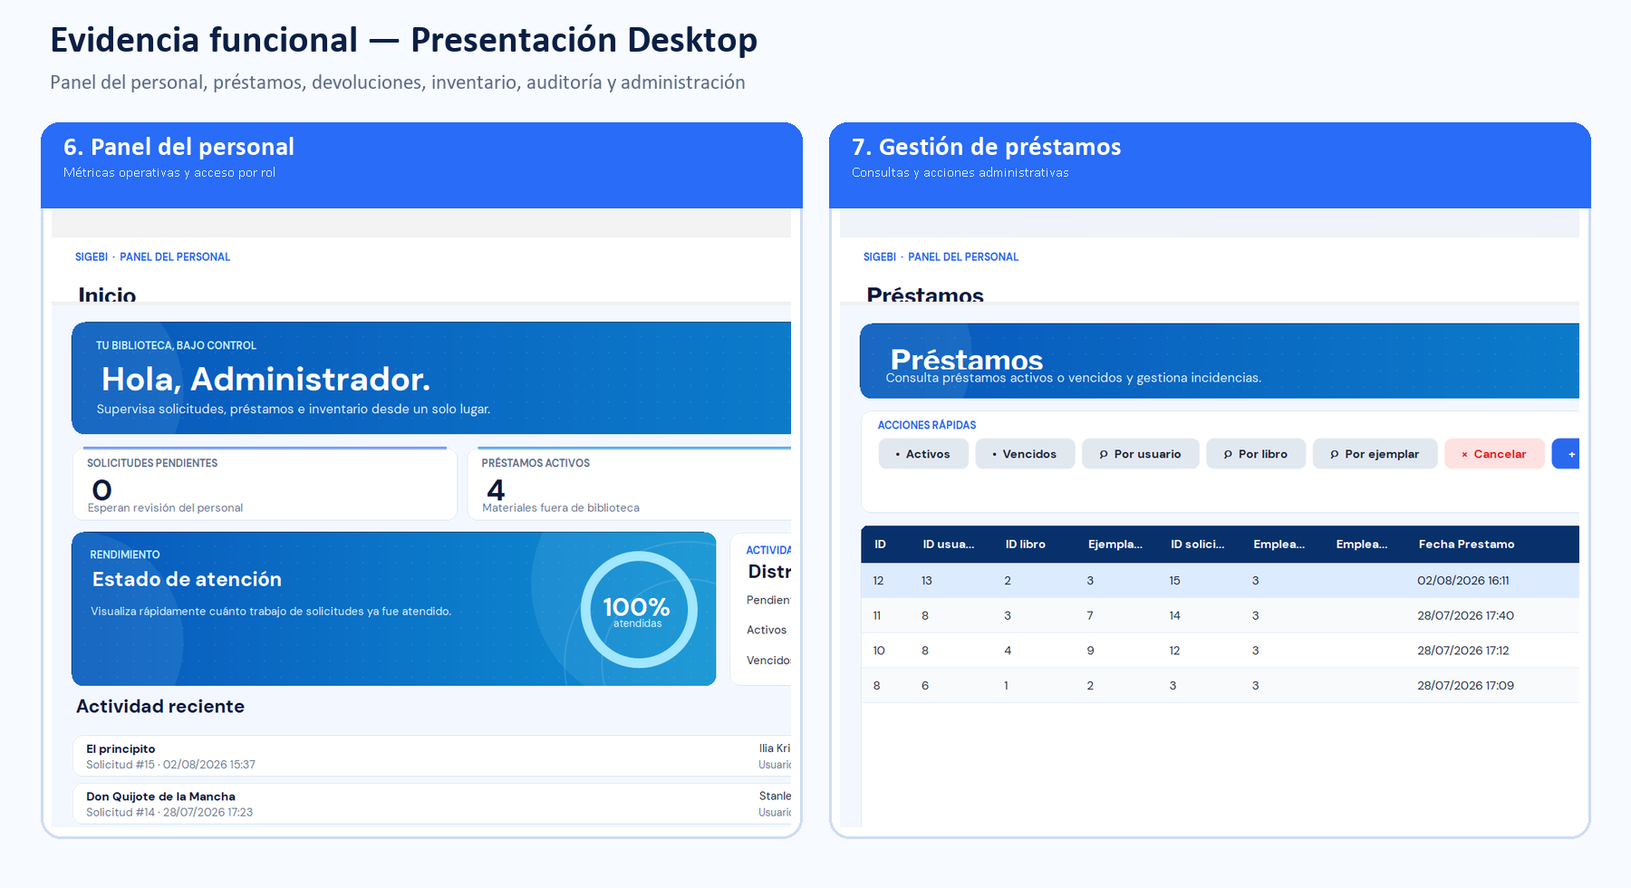
Figura 3. Desktop conectado al backend: indicadores operativos y registros reales de préstamos.

5. Validaciones, errores y pruebas
Prueba | Resultado esperado y verificado
Datos válidos | La UI envía DTO JSON, la API responde 200/201 y la vista actualiza el estado.
Datos inválidos | Validación cliente + backend; 400 se traduce en mensajes de campo o alerta contextual.
No encontrado / conflicto | 404/409 se muestran sin exponer detalles internos y conservando los datos del formulario.
API no disponible | Timeout/5xx se captura en el cliente HTTP y se presenta un mensaje recuperable al usuario.
Seguridad | JWT/cookies, autorización por roles y ausencia de acceso directo desde UI a Supabase.

6. Conclusiones
La integración cumple el enfoque requerido: interfaces desacopladas, consumo centralizado de endpoints, DTOs, validación distribuida, control de estados HTTP y recorrido completo UI → API → aplicación → persistencia → UI. La Web cubre la experiencia de estudiantes y docentes; Desktop cubre la operación del personal. La evidencia demuestra más de cinco módulos funcionales y una única fuente de datos, lo que mejora mantenibilidad, trazabilidad y consistencia del sistema.
Resultado: la capa de presentación queda preparada para entrega y demostración, con separación clara de responsabilidades y sin acceso directo de las interfaces a la base de datos.

